

ĐẠI HỌC QUỐC GIA THÀNH PHỐ HỒ CHÍ MINH
TRƯỜNG ĐẠI HỌC CÔNG NGHỆ THÔNG TIN
KHOA HỆ THỐNG THÔNG TIN



ĐỒ ÁN
MÔN HỌC LẬP TRÌNH JAVA
XÂY DỰNG PHẦN MỀM
QUẢN LÝ TRUNG TÂM TIN HỌC

- Giảng viên:
    - Vũ Minh Sang
- Sinh viên:
    - Lê Thị Đố Quyên 15520708
    - Trần Văn Tùng 15520987
    - Trần Lâm Khánh Tường 15520990

Tp. Hồ Chí Minh, Ngày 22 tháng 12 năm 2017

Chương 1: TỔNG QUAN VỀ ĐỀ TÀI

Đặt vấn đề
- Hiện nay, việc ứng dụng công nghệ thông tin vào việc quản lý đào tạo giáo dục trong cả nước nói chung, và các trung tâm tin học, ngoại ngữ nói riêng vẫn chưa được thực hiện một cách đồng bộ, và chưa thật sự hiệu quả. Cụ thể như sau theo báo Dân Trí: “Theo đánh giá của Bộ GD-ĐT, trong những năm qua, việc quản lí, chỉ đạo đối với hoạt động đào tạo, bồi dưỡng ngoại ngữ, tin học của các ĐH, CĐ, học viện và các Sở GD-ĐT đi vào nền nếp. Tuy nhiên, việc thực hiện các quy định về tổ chức đào tạo, kiểm tra, cấp chứng chỉ ngoại ngữ, tin học ứng dụng tại một số trung tâm, cơ sở ngoại ngữ, tin học trực thuộc chưa được coi trọng; Có những đơn vị tổ chức liên kết đào tạo không đúng chức năng, không đảm bảo chất lượng; một số trường đại học tổ chức các khóa đào tạo, cấp chứng chỉ tại các tỉnh, thành phố khác mà không báo cáo Sở GD-ĐT sở tại.”. Nguồn: http://dantri.com.vn/giao-duc-khuyen-hoc/tang-cuong-quan-ly-cac-trung-tam-ngoai-ngu-tin-hoc-1398247440.htm

1.2 Giải pháp
- Xây dựng hệ thống phần mềm quản lý tin học thực hiện trên máy tính , bỏ đi cách quản lý thủ công bằng tay

1.3 Mục tiêu
Hệ thống thực hiện các chức năng cơ bản:
- Quản lý học viên: thực hiện các chức năng thêm xóa sửa học viên, khi học viên tham gia vào khóa học , thông tin học viên sẽ được lưu vào hệ thống, để xếp lớp và quản lý điểm số của từng học viên. Nếu trong quá trình học, học viên muốn bảo lưu thì hệ thống sẽ tiến hành cập nhật trạng thái của học viên là “Bảo Lưu” và lưu lại điểm số. Khi học viên đang tham gia khóa học trạng thái của học viên sẽ là “Đang học”. Và nếu học viên đã học xong sẽ có trạng thái “Đã Học”.
- Quản lý nhân sự: quản lý cơ bản về danh sách nhân sự của trung tâm để tính lương và phân công giảng dạy. Cập nhật hồ sơ của nhân viên định kỳ.
- Quản lý giáo trình: cập nhật tài liệu giáo trình, phân loại giáo trình theo môn học, bổ sung và sửa đổi giáo trình định kỳ.
- Quản lý đào tạo: đăng kí khóa học cho học viên, phân công giảng dạy.
- Quản lý ghi danh: đăng kí học viên mới , lập phiếu thu khi học viên đăng kí

1.4 Phạm vi

Chương 2: XÁC ĐỊNH VÀ PHÂN TÍCH YÊU CẦU

2.1 Khảo sát hiện trạng

2.1.1 Phỏng vấn

2.1.2 Hiện trạng tổ chức
- Tổ chức nhân sự: ngoài Ban Giám đốc, Trung tâm có 04 phòng chức năng chính:
- Phòng Đào Tạo
- Phòng Nhân Sự
- Phòng Học Viên.
- Phòng Giáo Trình
- Phòng Tin Học
- Phòng Đào Tạo: Thực hiện việc nghiên cứu thu thập, chọn lựa, bổ sung, xử lý tài liệu và xây dựng các hệ thống tra cứu tìm tin truyền thống và hiện đại. Ngoài ra, đây là nơi tiến hành làm thủ tục cần thiết cho bạn học khi mới nhập học như: Xây dựng hồ sơ bạn đọc của Trung tâm, làm thủ tục nhận và thanh toán tiền học phí của sinh viên khi nhập học
- Phòng Nhân Sự: Đảm nhiệm công việc quản lý nhân sự của trung tâm. Cụ thể như sau: quản lý danh sách nhân viên, giảng viên; quản lý hợp đồng với nhân viên và giảng viên, quản lý chấm công của nhân viên, bảng lương, và hồ sơ lý lịch của từng nhân viên.
- Phòng Học Viên: Quản lý danh sách học viên, danh sách lịch sử tư vấn cho học viên, đăng kí thi thử, xếp lớp khi học viên tham gia học tại trung tâm. Bên cạnh đó còn quản lý các chứng từ liên quan đến việc đăng kí khóa học tại trung tâm (biên lại, giấy nợ).
- Phòng Tin Học: Phục vụ học viên sử dụng, khai thác Internet và hệ thống thiết bị đa phương tiện với nguồn tài liệu điện tử, được bố trí.
- Phòng Giáo Trình: Phụ trách việc quản lý giáo trình, phát giáo trình cho học viên khi đã đăng ký khóa học tại trung tâm. Quản lý đề xuất, lên kế hoạch biên soạn giáo trình cho khóa học, nghiệm thu biên soạn. Tiến hành đánh giá, kết quả của giáo trình qua từng khóa học, nhằm nâng cao hiểu quả và chất lượng giáo trình tài liệu.

2.2 Các quy trình nghiệp vụ

2.2.1 Phân tích yêu cầu

2.2.2 Yêu cầu chức năng
- Cập nhật và quản lí thông tin học viên: thông tin cá nhân, lớp, môn mà học viên đó đăng kí và điểm thi cuối kì
- Biên lai thu học phí theo môn đã đăng kí
- Quản lý thông tin giáo viên
- Cập nhật và quản lý thông tin môn học.
- Sắp xếp lịch học và dạy cho học viên và giáo viên, xếp lịch thi.
- Tra cứu nhanh thông tin của học viên hay giáo viên theo họ tên, năm sinh, mã số
- Cập nhật giáo trình,chương trình học ,nhân viên và thông tin liên quan
- Đối với người quản lí:quản lí danh mục trong phần mềm như: quản lí học viên giáo viên,chương trình học,nhân sự,lớp học,giáo trình bằng việc thêm xóa,lưu trữ,cập nhật,tìm kiếm ,in báo cáo

2.2.3 Yêu cầu phi chức năng
- Dễ dùng,giao diện thân thiện
- Đảm bảo toàn vẹn dữ liệu
- Tốc độ truy xuất dữ liệu nhanh ,chính xác
- Đảm bảo có thể try cập đồng thời cùng một lúc trên 2 hay nhiều máy
- Bảo mật và phân quyền
- Yêu cầu bảo trì và nâng cấp sản phẩm
- Yêu cầu tính hợp pháp và bản quyền

Chương 3: THIẾT KẾ HỆ THỐNG

3.1 Sơ đồ Usecase

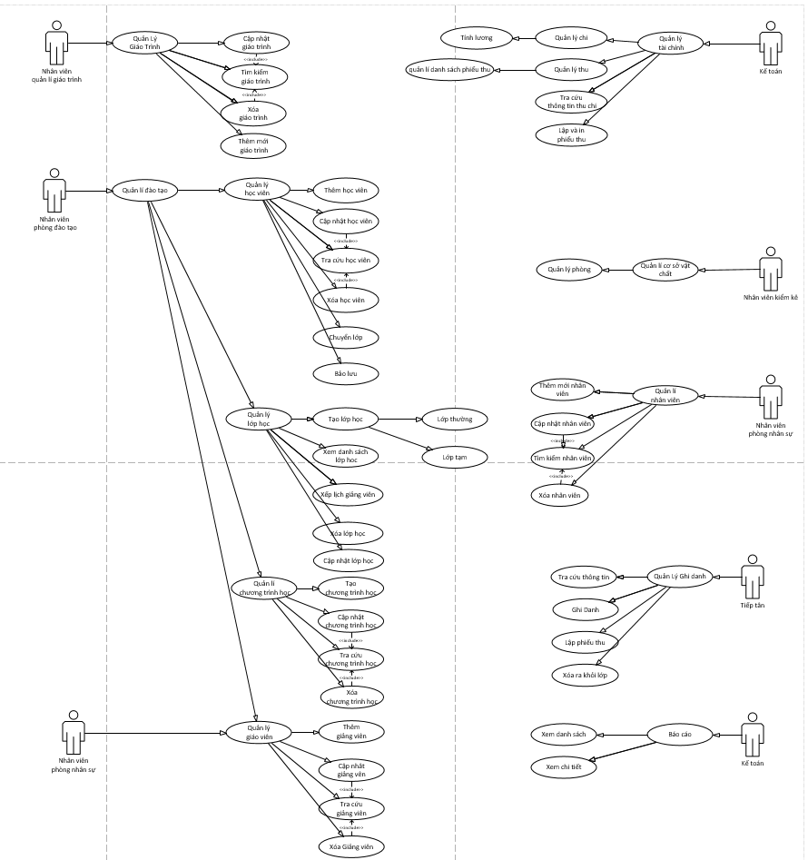
Sơ dồ Usecase tổng quan

3.2 Danh sách các tác nhân của hệ thống
- A001_Nhân viên quản lý giáo trình
- A002_Nhân viên phòng đào tạo
- A003_Nhân viên phòng nhân sự
- A004_Kế toán
- A005_Nhân viên kiểm kê
- A006_Tiếp tân

3.3 Danh sách Usecase
- U011- Cập nhật giáo trình
- U012- Tìm kiếm giáo trình
- U013- Xóa giáo trình
- U014-Thêm mới giáo trình
- U021- Thêm học viên
- U022- Cập nhật học viên
- U023- Tra cứu học viên
- U024- Xóa học viên
- U025- Chuyển lớp
- U026- Bảo lưu
- U031- Tạo lớp học
- U032- Xem danh sách lớp học
- U033- Xếp lịch giảng viên
- U034- Cập nhât lớp học
- U041- Tạo chương trình học
- U042- Cập nhật chương trình học
- U043- Tra cứu chương trình học
- U044- Xóa chương trình học
- U051- Thêm giảng viên
- U052- Cập nhật giảng viên
- U053- Cập tra cứu giảng viên
- U054- Xóa giảng viên
- U061- Tính lương
- U062- Báo cáo và thống kê
- U063- Tra cứu phiếu thu
- U064- Lập phiếu chi
- U065- Tra cứu phiếu chi
- U066-Cập nhật phiếu chi
- U067- Thống kê thu
- U068- Thống kê chi
- U069- Lập báo cáo thu
- U0610 -Lập báo cáo chi
- U0611- In
- U071- Quản lý phòng
- U081- Thêm nhân viên
- U082- Cập nhật nhân viên
- U083- Tìm kiếm nhân viên
- U084- Xóa nhân viên
- U091- Tra cứu thông tin
- U092- Ghi danh
- U093- Lập phiếu thu
- U101- Xem danh sách
- U102- Xem chi tiết

Đặc tả Usecase và sơ đồ hoạt động (Activity Diagram)
    - Phân hệ quản lý giáo trình (PH01)
      - Cập nhật giáo trình (U011)
    - Tên:
- Cập nhật giáo trình
    - Tóm tắt:
- Nghiệp vụ cập nhật giáo trình khi giáo trình có sai xót về thông tin của giáo tình, ta tiến hành cập nhật , sửa các thông tin của giáo trình. Ta chọn giáo trình cần cập nhật, thông tin sẽ hiện ra, ta tiến hành cập nhật và nhấn nút cập nhật để cập nhật thông tin mới chưa giáo trình.
    - Điều kiện tiên quyết:
- Nhân viên sử dụng phần mềm quản lý tin học, và là nhân viên của trung tâm
    - Pre-Condition:
- Là nhân viên quản lý giáo trình của trung tâm, có thể sử dụng được phần mềm
    - Post-Condition:
- Thông tin giáo trình cần cập nhật đã được cập nhật và lưu xuống cơ sỡ dữ liệu.
- Tác nhân chính:
- Nhân viên quản lý giáo trình.
- Tác nhân phụ:
- Nhân viên quản lý giáo trình.
    - Dòng sự kiện chính:
- Nhân viên chọn chức năng quản lý giáo trình, sau đó chọn giáo trình cần cập nhật trong danh sách toàn bộ giáo trình. Thông tin giáo trình đã chọn được hiển thị lên các trường tương ứng, sau đó tiến hành nhập thông tin cần cập nhật. Nhân viên nhấn nút “cập nhật” khi đã chỉnh sửa thông tin xong. Lúc này hệ thống sẽ tiến hành kiểm tra cú pháp của các thông tin mới cập nhật. Và thông báo nếu có lỗi, và cập nhật khi không có lỗi cú pháp.
    - Dòng sự kiện phụ:
- Hệ thống sẽ tiến hành kiểm tra cú pháp khi nhân viên nhấn nút “cập nhật”.
    - Tìm kiếm giáo trình (U012)
    - Tên:
- Tìm kiếm giáo trình
    - Tóm tắt:
- Nghiệp vụ tìm kiếm giáo trình được thực hiện khi nhân viên quản lý giáo trình có nhu cần tìm kiếm một giáo tình nào đó. Nhân viên chỉ cần nhập ký tự có liên quan đến tên giáo trình cần tìm, hoặc tên giáo trình, hệ thống sẽ tiến hành tìm kiếm trong cơ sở dữ liệu và hiển thị lên bảng danh sách giáo trình.
    - Pre-Condition:
- Nhân viên là nhân viên của trung tâm, và biết sự dụng hệ thống phần mềm.
    - Post-Condition:
- Hệ thống sẽ hiện lên tất cả các giáo trình có tên liên quan đến ký tự mà nhân viên nhập ở ô tìm kiếm.
- Tác nhân chính:
- Nhân viên quản lý giáo trình.
- Tác nhân phụ:
- Nhân viên quản lý giáo trình.
    - Dòng sự kiện chính:
- Nhân viên chọn chức năng quản lý giáo trình, sau đó nhập tên giáo trình cần tìm kiềm vào ôn tìm kiếm, sau đó tiến hành nhấn nút “tìm kiếm”, hệ thống sẽ tải lên danh sách giáo trình có tên hoặc có ký tự liên quan đến chuỗi tìm kiếm của nhân viên.
    - Dòng sự kiện phụ:
    - Xóa giáo trình (U013)
    - Tên:
- Xóa giáo trình
    - Tóm tắt:
- Nghiệp vụ xóa giáo trình có chức năng xóa bỏ một giáo trình nào đó ra khỏi cơ sở dữ liệu. Giáo trình đó không thể tiếp tục dùng để giảng dạy trong các lớp học.
    - Pre-Condition:
- Nhân viên phải là nhân viên của trung tâm và có thể sử dụng phần mềm của trung tâm.
    - Post-Condition:
- Một giáo trình được xóa ra khởi hệ thống quản lý của trung tâm.
- Tác nhân chính:
- Nhân viên quản lý giáo trình.
- Tác nhân phụ:
- Nhân viên quản lý giáo trình.
    - Dòng sự kiện chính:
- Nhân viên chọn chức năng quản lý giáo trình, khi đó màn hình sẽ hiển thị danh sách các giáo trình mà trung tâm đang quản lý. Nhân viên tiến hành chọn vào giáo trình nào cần xóa. Sau khi chọn thông tin của giáo trình đó sẽ hiển thị lên các trường tương ứng. Nhân viên nhấn “Xóa”, hệ thống sẽ hỏi xác nhận xóa đến nhân viên. Khi nhân viên xác nhận xóa, hệ thống sẽ tiến hành xóa đi giáo trình đó.
    - Dòng sự kiện phụ:
- Kiểm đúng cú pháp, khi nhấn vào giáo trình nào đó, thông tin sẽ hiển thị lên các trường, nếu các trường đó trống, hệ thống sẽ thông báo đến cho nhân viên.
    - Thêm mới giáo trình (U014)
    - Tên:
- Thêm giáo trình
    - Tóm tắt:
- Nghiệp vụ thêm giáo trình được tiến hành khi trung tâm tiến hành nhập giáo trình mới, và nhân viên quản lý giáo trình tiến hành nhập giáo trình đó vào hệ thống. Nhân viên phải nhập các thông tin cơ bản của giáo trình và tiến hành lưu vào hệ thống.
    - Pre-Condition:
- Khi có giáo trình cần nhập vào hệ thống. Nhân viên phải là nhân viên của trung tâm và biết sử dụng phần mềm.
    - Post-Condition:
- Giáo tình mới được thêm vào hệ thống.
    - Tác nhân chính:
- Nhân viên quản lý giáo trình.
    - Tác nhân phụ:
- Nhân viên quản lý giáo trình.
    - Dòng sự kiện chính:
- Nhân viên quản lý giáo trình chọn chức năng quản lý giáo trình, nhân viên tiến nhấn “Tạo mới” để hệ thống tự động phát sinh mã giáo trình mới, nhân viên nhập thông tin của giáo tình vào các trường, sau đó nhấn “Thêm” , lúc này hệ thống sẽ tiến hành kiểm tra cú pháp, và kiểm tra tồn tại, nếu hợp lệ giáo trình mới sẽ được thêm vào hệ thống.
    - Dòng sự kiện phụ:
- Kiểm tra cú pháp là kiểm tra xem tên giáo trình có trống hay không, nếu tên giáo trình trống, sẽ tiến hành thông báo cho nhân viên. Kiểm tra tồn tại, kiểm tra tên giáo trình mới xem đã có trong cơ sở dữ liệu hay chưa.

    - Phân hệ quản lý học viên (PH02)
      - Thêm học viên (U021)
    - Tên:
- Thêm học viên
    - Tóm tắt:
- Nghiệp vụ thêm học viên được tiến hành để thêm học viên vào hệ thống quản lý của trung tâm tin học. Khi học viên đến ghi danh, sẽ được tiến hành lấy thông tin để tạo thông tin học viên trong hệ thống. Để dễ dàng quản lý trong quá trình học tập tại trung tâm.
    - Pre-Condition:
- Có học viên đến ghi danh hoặc hỏi về thông tin khóa học.
- Nhân viên phải là nhân viên của hệ thống, biết sử dụng phần mềm quản lý.
    - Post-Condition:
- Một học viên mới và kem theo thông tin của học viên đó được thêm vào hệ thống quản lý của trung tâm
- Tác nhân chính:
- Nhân viên đào tạo của trung tâm.
- Tác nhân phụ:
- Nhân viên đào tạo của trung tâm.
    - Dòng sự kiện chính:
- Nhân viên chọn chức năng quản lý học viên, tiến hành nhấn nút “Tạo mới” để hệ thống tự động tạo mã học viên mới, sau đó nhân viên tiến hành nhân các thông tin cần thiết vào màn hình. Sau đó nhấn nút “Thêm học viên”. Hệ thống sẽ tiến hành kiểm tra cú pháp, và kiểm tra tồn tại. Nếu hợp lệ sẽ tiến hành thêm vào hệ thống.
    - Dòng sự kiện phụ:
- Kiểm tra cú pháp, kiểm tra tồn tại, dựa trên tên của học viên.

      - Cập nhật học viên (U022)
    - Tên:
- Cập nhật học viên
    - Tóm tắt:
- Nghiệp vụ cập nhật học viên được tiến hành khi có sai xót về thông tin của học viên, nhân viên tiến hành cập nhật lại thông tin của học viên đó và lưu vào cơ sở dữ liêu. Ta chọn học viên cần cập nhật, thông tin sẽ hiện ra, ta tiến hành cập nhật và nhấn nút cập nhật để cập nhật thông tin mới chưa học viên.
    - Pre-Condition:
- Có sai xót về thông tin học viên, nhân viên phải là nhân viên của trung tâm và biết sử dụng phần mềm.
    - Post-Condition:
- Thông tin học viên cần cập nhật đã được cập nhật và lưu xuống cơ sỡ dữ liệu.
    - Tác nhân chính:
- Nhân viên đào tạo.
    - Tác nhân phụ:
- Nhân viên đào tạo.
    - Dòng sự kiện chính:
- Nhân viên chọn chức năng quản lý học viên, sau đó chọn học viên cần cập nhật trong danh sách toàn bộ học viên. Thông tin học viên đã chọn được hiển thị lên các trường tương ứng, sau đó tiến hành nhập thông tin cần cập nhật. Nhân viên nhấn nút “cập nhật” khi đã chỉnh sửa thông tin xong. Lúc này hệ thống sẽ tiến hành kiểm tra cú pháp của các thông tin mới cập nhật. Và thông báo nếu có lỗi, và cập nhật khi không có lỗi cú pháp.
    - Dòng sự kiện phụ:
- Hệ thống sẽ tiến hành kiểm tra cú pháp khi nhân viên nhấn nút “cập nhật”.
      - Tra cứu học viên (U023)
    - Tên:
- Tra cứu học viên
    - Tóm tắt:
- Nghiệp vụ tìm kiếm học viên được thực hiện khi nhân viên đào tạo có nhu cần tìm kiếm một giáo tình nào đó. Nhân viên chỉ cần nhập ký tự có liên quan đến tên học viên cần tìm, hoặc tên học viên, hệ thống sẽ tiến hành tìm kiếm trong cơ sở dữ liệu và hiển thị lên bảng danh sách học viên.
    - Pre-Condition:
- Nhân viên là nhân viên của trung tâm, và biết sự dụng hệ thống phần mềm.
    - Post-Condition:
- Hệ thống sẽ hiện lên tất cả các học viên có tên liên quan đến ký tự mà nhân viên nhập ở ô tìm kiếm.
    - Tác nhân chính:
- Nhân viên đào tạo.
    - Tác nhân phụ:
- Nhân viên đào tạo.
    - Dòng sự kiện chính:
- Nhân viên chọn chức năng quản lý học viên, sau đó nhập tên giáo trình cần tìm kiềm vào ô tìm kiếm, sau đó tiến hành nhấn nút “tìm kiếm”, hệ thống sẽ tải lên danh sách học viên có tên hoặc có ký tự liên quan đến chuỗi tìm kiếm của nhân viên.
    - Dòng sự kiện phụ:
      - Xóa học viên (U024)
    - Tên:
- Xóa học viên
    - Tóm tắt:
- Nghiệp vụ xóa học viên có chức năng xóa bỏ một giáo trình nào đó ra khỏi cơ sở dữ liệu. Học viên đó không thể tiếp tục tham gia các khóa học ở trung tâm.
    - Pre-Condition:
- Có học viên cần xóa, nhân viên phải là nhân viên của trung tâm và có thể sử dụng phần mềm của trung tâm.
    - Post-Condition:
- Một học viên được xóa ra khởi hệ thống quản lý của trung tâm.
    - Tác nhân chính:
- Nhân viên đào tạo.
    - Tác nhân phụ:
- Nhân viên đào tạo.
    - Dòng sự kiện chính:
- Nhân viên chọn chức năng quản lý học viên, khi đó màn hình sẽ hiển thị danh sách các học viên mà trung tâm đang quản lý. Nhân viên tiến hành chọn vào học viên nào cần xóa. Sau khi chọn thông tin của giáo trình đó sẽ hiển thị lên các trường tương ứng. Nhân viên nhấn “Xóa”, hệ thống sẽ hỏi xác nhận xóa đến nhân viên. Khi nhân viên xác nhận xóa, hệ thống sẽ tiến hành xóa đi học viên đó.
    - Dòng sự kiện phụ:
- Kiểm đúng cú pháp, khi nhấn vào giáo trình nào đó, thông tin sẽ hiển thị lên các trường, nếu các trường đó trống, hệ thống sẽ thông báo đến cho nhân viên.

      - Chuyển lớp (U025)
    - Tên:
- Chuyển lớp
    - Tóm tắt:
- Nghiệp vụ chuyển lớp được thực hiện khi có yêu cầu của học viên muốn chuyển sang lớp khác. Khi đó nhân viên sẽ tiến hành thao tác của chức năng chuyển lớp, chọn học viên muốn chuyển lớn và lớp học viên muốn chuyển đến.
    - Pre-Condition:
- Học viên có nhu cầu chuyển lớp, nhân viên phải là nhân viên của trung tâm và sử dụng phần mềm quản lý.
    - Post-Condition:
- Học viên được chuyển đến lớp mới, đồng thời cập nhật danh sách học viên của lớp cũ.
    - Tác nhân chính:
- Nhân viên đào tạo.
    - Tác nhân phụ:
- Nhân viên đào tạo.
    - Dòng sự kiện chính:
- Nhân viên chọn chức năng quản lý học viên, sau đó tiến hành chọn chức năng chuyển lớp. Sau khi nhấn “Chuyển lớp” một màn hình sẽ hiện ra, cho phép nhân viên chọn học viên và chọn lớp học viên muốn chuyển tới. Hệ thống sẽ kiểm tra số lượng trong lớp mới còn đủ chỗ trống không, nếu thỏa các điều kiện sẽ tiến hành chuyển lớp và cập nhật dữ liệu.
    - Dòng sự kiện phụ:
      - Bảo lưu (U026)
    - Tên:
- Bảo lưu
    - Tóm tắt:
- Nghiệp vụ bảo lưu học viên khi học viên có nhu cầu bảo lưu điểm số và học lại vào thời gian khác. Nhân viên sẽ tiến hành bảo lưu học viên và điểm số được lưu lại trong hệ thống, và trạng thái của học viên cũng được cập nhật lại là “Bảo lưu”.
    - Pre-Condition:
- Học viên có nhu cầu bảo lưu điểm số, nhân viên thực hiện là nhân viên của trung tâm và biết sự dụng phần mềm.
    - Post-Condition:
- Một học viên được cập nhật trạng thái là bảo lưu.
    - Tác nhân chính:
- Nhân viên đào tạo.
    - Tác nhân phụ:
- Nhân viên đào tạo.
    - Dòng sự kiện chính:
- Nhân viên chọn chức năng quản lý học viên , sau đó nhân viên chọn chức năng bảo lưu, hệ thống sẽ kiểm tra điều kiện và tiến hành cập nhật trạng thái cho học viên.
    - Dòng sự kiện phụ:
- Kiểm tra điều kiện bảo lưu.
    - Phân hệ quản lý lớp học (PH03)
      - Tạo lớp học (U031)
    - Tên:
- Tạo lớp học
    - Tóm tắt:
- Nghiệp vụ thêm lớp học được tiến hành để thêm lớp học vào hệ thống quản lý của trung tâm tin học. Khi có yêu cầu tạo lớp học , nhân viên trung tâm sẽ tiến hành thêm lớp học vào hệ thống . Để dễ dàng quản lý các lớp học tại trung tâm.
    - Pre-Condition:
- Có yêu cầu tạo lớp học mới
- Nhân viên phải là nhân viên của hệ thống, biết sử dụng phần mềm quản lý.
    - Post-Condition:
- Một lớp học mới và kèm theo thông tin của học viên đó được thêm vào hệ thống quản lý của trung tâm.
- Tác nhân chính:
- Nhân viên đào tạo.
- Tác nhân phụ:
- Nhân viên đào tạo.
    - Dòng sự kiện chính:
- Nhân viên chọn chức năng quản lý lớp học, tiến hành nhấn nút “Tạo mới” để hệ thống tự động tạo mã lớp học mới, sau đó nhân viên tiến hành nhập các thông tin cần thiết vào màn hình. Sau đó nhấn nút “Thêm lớp học”. Hệ thống sẽ tiến hành kiểm tra cú pháp, và kiểm tra tồn tại. Nếu hợp lệ sẽ tiến hành thêm vào hệ thống.
    - Dòng sự kiện phụ:
- Kiểm tra cú pháp, kiểm tra tồn tại, dựa trên tên của lớp học.
      - Xem danh sách lớp học (U032)
    - Tên:
- Xem danh sách lớp học
    - Tóm tắt:
- Nghiệp vụ xem danh sách lớp học có chức năng tải lên toàn bộ thông tin của tất cả các lớp học mà hệ thống đang quản lý.
    - Pre-Condition:
- Khi nhấn chọn chức năng quản lý lớp học.
- Nhân viên phải là nhân viên của hệ thống, biết sử dụng phần mềm quản lý.
    - Post-Condition:
- Màn hình hiển thị tất cả các lớp học hiện hữu trong hệ thống và cũng với thông tin chi tiết của lớp học đó.
- Tác nhân chính:
- Nhân viên đào tạo.
- Tác nhân phụ:
- Nhân viên đào tạo.
    - Dòng sự kiện chính:
- Nhân viên chọn chức năng quản lý lớp học, hệ thống sẽ tự động tải lên toàn độ danh sách các lớp học cũng với thông tin chi tiết.
    - Dòng sự kiện phụ:

      - Xếp lịch giảng viên (U033)
    - Tên:
- Xếp lịch giảng viên.
    - Tóm tắt:
- Nghiệp vụ xếp lịch giảng viên thật chất là phân công cho giảng viên nào dạy lớp nào, để phân công được, hệ thống sẽ tiến hành kiểm tra các yêu cầu bắt buộc.
    - Pre-Condition:
- Nhân viên phải là nhân viên của hệ thống, biết sử dụng phần mềm quản lý.
    - Post-Condition:
- Lớp học sẽ có một giảng viên được phân công giảng dạy lớp học đó.
- Tác nhân chính:
- Nhân viên đào tạo.
- Tác nhân phụ:
- Nhân viên đào tạo.
    - Dòng sự kiện chính:
- Nhân viên chọn chức năng quản lý lớp học, sau đó nhân viên chọn chức năng xếp lịch giảng viên, khi đó màn hình mới sẽ xuất hiện, cho phép nhân viên có thể chọn lớp học và giảng viên để tiến hành xếp lịch cho giảng viên.
    - Dòng sự kiện phụ:
- Kiểm tra đủ điều kiện xếp lịch hay không.

      - Cập nhật lớp học (U034)
    - Tên:
- Cập nhật lớp học
    - Tóm tắt:
- Nghiệp vụ cập nhật lớp học được tiến hành khi có sai xót về thông tin của lớp học, nhân viên tiến hành cập nhật lại thông tin của lớp học đó và lưu vào cơ sở dữ liêu. Ta chọn lớp học cần cập nhật, thông tin sẽ hiện ra, ta tiến hành cập nhật và nhấn nút cập nhật để cập nhật thông tin mới cho lớp học.
    - Pre-Condition:
- Có sai xót về thông tin lớp học, nhân viên phải là nhân viên của trung tâm và biết sử dụng phần mềm.
    - Post-Condition:
- Thông tin lớp học cần cập nhật đã được cập nhật và lưu xuống cơ sỡ dữ liệu.
    - Tác nhân chính:
- Nhân viên đào tạo.
    - Tác nhân phụ:
- Nhân viên đào tạo.
    - Dòng sự kiện chính:
- Nhân viên chọn chức năng quản lý lớp học, sau đó chọn học viên cần cập nhật trong danh sách toàn bộ lớp học. Thông tin học viên đã chọn được hiển thị lên các trường tương ứng, sau đó tiến hành nhập thông tin cần cập nhật. Nhân viên nhấn nút “cập nhật” khi đã chỉnh sửa thông tin xong. Lúc này hệ thống sẽ tiến hành kiểm tra cú pháp của các thông tin mới cập nhật. Và thông báo nếu có lỗi, và cập nhật khi không có lỗi cú pháp.
    - Dòng sự kiện phụ:
- Hệ thống sẽ tiến hành kiểm tra cú pháp khi nhân viên nhấn nút “cập nhật”.
    - Phân Hệ Quản Lí Giáo Viên

3.4.4.1 Thêm Giáo Viên
- Tóm tắt: UseCase này cung cấp việc thêm giảng viên thông qua phần mềm khi nhân viên phòng nhân sự muốn thêm giảng viên. Khi đăng nhập vào hệ thống, nhân viên phòng nhân sự sẽ cung cấp thông tin của giảng viên sẽ thêm. Sau đó hệ thống sẽ lưu thông tin giảng viên mới thêm vào CSDL.
- Tác nhân chính: Nhân viên phòng nhân sự
- Tác nhân phụ: hệ thống
- Điều kiện trước: Nhân viên phòng nhân sự đăng nhập vào hệ thống
- Điều kiện sau: Nếu usecase thành công thì sẽ lưu thông tin giảng viên mới vào CSDL, ngược lại hệ thống sẽ giữ nguyên trạng thái
- Luồng sự kiện chính:
- Nhân viên phòng nhân sự đăng nhập vào hệ thống
-Chọn nút Quản lí giảng viên để vào giao diện Quản lí giảng viên, chọn tiếp nút TaoMoi để vào giao diện ThemMoi giảng viên.
- Nhân viên phòng nhân sự nhập thông tin của giảng viên cần thêm, Nhân viên phòng nhân sự chọn nút Them giảng viên, nếu sai thì chuyển sang luồng sự kiện phụ.
-Hệ thống lưu thông tin của giảng viên mới vào CSDL.
- Luồng sự kiện phụ:
-Nếu thông tin của giáo viên sai thì hệ thống sẽ thông báo cho nhân viên biết và yêu cầu nhập lại
      - Tìm Kiếm Giáo Viên
- Tóm tắt: UseCase này cung cấp việc tra cứu giảng viên thông qua phần mềm khi nhân viên muốn tra cứu giảng viên. Khi đăng nhập vào hệ thống, nhân viên sẽ cung cấp thông tin của giảng viên để tra cứu. Sau đó hệ thống sẽ hiển thị thông tin giảng viên mà nhân viên tra cứu.
- Tác nhân chính: Nhân viên phòng nhân sự
- Tác nhân phụ: hệ thống
- Điều kiện trước: Nhân viên phòng nhân sự đăng nhập vào hệ thống
- Điều kiện sau: Nếu usecase thành công thì hiển thị thông tin giảng viên mà nhân viên cần tra cứu, ngược lại hệ thống sẽ giữ nguyên trạng thái.
- Luồng sự kiện chính:
- Nhân viên phòng nhân sự đăng nhập vào hệ thống
- Chọn nút Quản lí giảng viên để vào giao diện Quản lí giảng viên, chọn tiếp nút TimKiem để vào giao diện TraCuu giảng viên.
- Nhân viên phòng nhân sự viên nhập thông tin của giảng viên cần tra cứu, nếu sai thì chuyển sang luồng sự kiện phụ.
-Hệ thống hiển thị thông tin giảng viên mà nhân viên cần tra cứu,
- Luồng sự kiện phụ:
-Nếu nhân viên nhập sai thông tin giảng viên thì hệ thống sẽ hiển thị bảng trống
      - Cập Nhật Giáo Viên
- Tóm tắt: UseCase này cung cấp việc cập nhật giảng viên thông qua phần mềm khi nhân viên phòng nhân sự muốn cập nhật giảng viên. Khi đăng nhập vào hệ thống, nhân viên phòng nhân sự cung cấp thông tin của giảng viên cần cập nhật. Sau đó hệ thống sẽ lưu thông tin giảng viên mà nhân viên muốn sửa và cập nhập CSDL.
- Tác nhân chính: Nhân viên phòng nhân sự
- Tác nhân phụ: hệ thống
- Điều kiện trước: Nhân viên phòng nhân sự đăng nhập vào hệ thống
- Điều kiện sau: Nếu usecase thành công thì sẽ cập nhật giảng viên và cập nhập lại CSDL, ngược lại hệ thống sẽ giữ nguyên trạng thái.
- Luồng sự kiện chính:
- Nhân viên phòng nhân sự đăng nhập vào hệ thống
- Chọn nút Quản lí giảng viên để vào giao diện Quản lí giảng viên, chọn tiếp nút TimKiem để vào giao diện TraCuu giảng viên.
Nhân viên phòng nhân sự nhập thông tin của giảng viên cần tra cứu, nếu sai thì chuyển sang luồng sự kiện phụ.
-Hệ thống hiển thị thông tin giảng viên mà nhân viên cần tra cứu
- Nhân viên phòng nhân sự chọn giảng viên cần cập nhật và sau đó nhập thông tin cập nhật, nếu nhập sai thì chuyển sang luồng sự kiện phụ .
-Hệ thống cập nhập lại CSDL
      - Xóa Giáo Viên
- Tóm tắt: UseCase này cung cấp việc xóa giáo viên thông qua phần mềm khi nhân viên muốn xóa giáo viên. Khi đăng nhập vào hệ thống, trưởng phòng sẽ chọn nhân viên cần xóa, hệ thống sẽ thực hiện xóa và cập nhập CSDL.
- Tác nhân chính: Nhân viên phòng nhân sự
- Tác nhân phụ: hệ thống
- Điều kiện trước: Nhân viên phòng nhân sự đăng nhập vào hệ thống
- Điều kiện sau: Nếu usecase thành công thì sẽ xóa nhân viên và cập nhập lại CSDL, ngược lại hệ thống sẽ giữ nguyên trạng thái.
- Luồng sự kiện chính:
- Nhân viên phòng nhân sự đăng nhập vào hệ thống
- -Chọn nút Quản lí nhân viên để vào giao diện Quản lí nhân viên, chọn tiếp nút TimKiem để vào giao diện TraCuuNhanVien.
-Nhân viên phòng nhân sự nhập thông tin của nhân viên cần tra cứu, nếu sai thì chuyển sang luồng sự kiện phụ.
-Hệ thống hiển thị thông tin nhân viên mà nhân viên cần tra cứu
- Nhân viên phòng nhân sự chọn Giáo viên cần xóa
- Trưởng phòng xác nhận có xóa hay không, nếu không thì kết thúc usecase.
-Hệ thống sẽ thực hiện kiểm tra giáo viên có tồn tại hay không ,nếu không chuyển sang luồng sự kiện phụ ,ngược lại tiến hành xóa nhân viên
-Hệ thống cập nhập lại CSDL
- Luồng sự kiện phụ:
- -Nếu trưởng phòng nhập sai thông tin giáo viên tìm kiếm thì hệ thống sẽ hiển thị bảng trống
- -Nếu giáo viên tồn tại thì hệ thống sẽ thông báo cho Nhân viên phòng nhân sự là không thể xóa được giáo viên
      - Xem Lịch Giảng Dạy
- Tóm tắt: UseCase này cung cấp việc Xem lịch giảng dạy của giảng viên thông qua phần mềm khi nhân viên phòng nhân sự muốn xem lịch dạy giáo viên . Khi đăng nhập vào hệ thống, nhân viên sẽ cung cấp thông tin của giáo viên để tra cứu. Sau đó hệ thống sẽ hiển thị thông tin giáo viên mà nhân viên tra cứu.
- Tác nhân chính: Nhân viên phòng nhân sự
- Tác nhân phụ: hệ thống
- Điều kiện trước: Nhân viên phòng nhân sự đăng nhập vào hệ thống
- Điều kiện sau: Nếu usecase thành công thì hiển thị thông tin giáo viên mà nhân viên cần tra cứu, ngược lại hệ thống sẽ giữ nguyên trạng thái.
- Luồng sự kiện chính:
- Nhân viên phòng nhân sự đăng nhập vào hệ thống
- Chọn nút Quản lí giáo viên để vào giao diện Quản lí nhân viên, chọn tiếp nút XemLichGiangDay để vào giao diện LichGiangDayGiangVien.
- Nhân viên phòng nhân sự nhập thông tin của giáo viên cần tra cứu, nếu sai thì chuyển sang luồng sự kiện phụ.
-Hệ thống hiển thị thông tin giáo viên mà nhân viên cần tra cứu,
- Luồng sự kiện phụ:
-Nếu nhân viên nhập sai thông tin gióa viên thì hệ thống sẽ hiển thị bảng trống
    - Phân Hê Quản Lí Nhân Viên
      - Thêm Nhân Viên
- Tóm tắt: UseCase này cung cấp việc Thêm nhân viên thông qua phần mềm khi Nhân viên phòng nhân sự muốn Thêm nhân viên. Khi đăng nhập vào hệ thống, Nhân viên phòng nhân sự sẽ cung cấp thông tin của nhân viên lịch sẽ thêm. Sau đó hệ thống sẽ lưu thông tin nhân viên mới thêm vào CSDL.
- Tác nhân chính: Nhân viên phòng nhân sự
- Tác nhân phụ: hệ thống
- Điều kiện trước: Nhân viên phòng nhân sự đăng nhập vào hệ thống
- Điều kiện sau: Nếu usecase thành công thì sẽ lưu thông tin nhân viên mới vào CSDL, ngược lại hệ thống sẽ giữ nguyên trạng thái.
- Luồng sự kiện chính:
- Nhân viên phòng nhân sự đăng nhập vào hệ thống
-Chọn nút Quản lí nhân viên để vào giao diện Quản lí nhân viên, chọn tiếp nút TaoMoi để vào giao diện ThemMoiNhanVien.
- Nhân viên phòng nhân sự nhập thông tin của nhân viên cần thêm, Nhân viên phòng nhân sự chọn nút ThemNhanVien, nếu sai thì chuyển sang luồng sự kiện phụ.
-Hệ thống lưu thông tin của nhân viên mới vào CSDL.
- Luồng sự kiện phụ:
-Nếu thông tin của tuyến nhân viên sai thì hệ thống sẽ thông báo cho Nhân viên phòng nhân sự biết và yêu cầu trưởng phòng nhập lại.

      - Tìm Kiếm Nhân Viên
- Tóm tắt: UseCase này cung cấp việc tra cứu nhân viên thông qua phần mềm khi Nhân viên phòng nhân sự muốn tra cứu nhân viên. Khi đăng nhập vào hệ thống, Nhân viên phòng nhân sự sẽ cung cấp thông tin của nhân viên để tra cứu. Sau đó hệ thống sẽ hiển thị thông tin nhân viên mà Nhân viên phòng nhân sự tra cứu.
- Tác nhân chính: Nhân viên phòng nhân sự
- Tác nhân phụ: hệ thống
- Điều kiện trước: Nhân viên phòng nhân sự đăng nhập vào hệ thống
- Điều kiện sau: Nếu usecase thành công thì hiển thị thông tin nhân viên mà Nhân viên phòng nhân sự cần tra cứu, ngược lại hệ thống sẽ giữ nguyên trạng thái.
- Luồng sự kiện chính:
- Nhân viên phòng nhân sự đăng nhập vào hệ thống
- Chọn nút Quản lí nhân viên để vào giao diện Quản lí nhân viên, chọn tiếp nút TimKiem để vào giao diện TraCuuNhanVien.
- Nhân viên phòng nhân sự viên nhập thông tin của nhân viên cần tra cứu, nếu sai thì chuyển sang luồng sự kiện phụ.
-Hệ thống hiển thị thông tin nhân viên mà Nhân viên phòng nhân sự cần tra cứu,
- Luồng sự kiện phụ:
-Nếu Nhân viên phòng nhân sự nhập sai thông tin nhân viên thì hệ thống sẽ hiển thị bảng trống

      - Cập Nhật Nhân Viên
  - Tóm tắt: UseCase này cung cấp việc cập nhật nhân viên thông qua phần mềm khi Nhân viên phòng nhân sự muốn cập nhật nhân viên. Khi đăng nhập vào hệ thống, Nhân viên phòng nhân sự cung cấp thông tin của nhân viên cần cập nhật. Sau đó hệ thống sẽ lưu thông tin nhân viên mà Nhân viên phòng nhân sự muốn sửa và cập nhập CSDL.
  - Tác nhân chính: Nhân viên phòng nhân sự
  - Tác nhân phụ: hệ thống
  - Điều kiện trước: Nhân viên phòng nhân sự đăng nhập vào hệ thống
  - Điều kiện sau: Nếu usecase thành công thì sẽ cập nhật nhân viên và cập nhập lại CSDL, ngược lại hệ thống sẽ giữ nguyên trạng thái.
  - Luồng sự kiện chính:
- Nhân viên phòng nhân sự đăng nhập vào hệ thống
- Chọn nút Quản lí nhân viên để vào giao diện Quản lí nhân viên, chọn tiếp nút TimKiem để vào giao diện TraCuuNhanVien.
Nhân viên phòng nhân sự nhập thông tin của nhân viên cần tra cứu, nếu sai thì chuyển sang luồng sự kiện phụ.
-Hệ thống hiển thị thông tin nhân viên mà Nhân viên phòng nhân sự cần tra cứu
- Nhân viên phòng nhân sự chọn nhân viên cần cập nhật và sau đó nhập thông tin cập nhật, nếu nhập sai thì chuyển sang luồng sự kiện phụ .
-Hệ thống cập nhập lại CSDL
  - Luồng sự kiện phụ:
-Nếu Nhân viên phòng nhân sự nhập sai thông tin nhân viên tìm kiếm thì hệ thống sẽ hiển thị bảng trống
-Nếu Nhân viên phòng nhân sự nhập sai hoặc trùng thông tin nhân viên cập nhât thì hệ thống sẽ thông báo cho Nhân viên phòng nhân sự biết là không thể cập nhật lại cơ sở dữ liệu và yêu cầu Nhân viên phòng nhân sự nhập lại
      - Xóa Nhân Viên
- Tóm tắt: UseCase này cung cấp việc xóa nhân viên thông qua phần mềm khi Nhân viên phòng nhân sự muốn xóa nhân viên. Khi đăng nhập vào hệ thống, Nhân viên phòng nhân sự sẽ chọn nhân viên cần xóa, hệ thống sẽ thực hiện xóa và cập nhập CSDL.
- Tác nhân chính: Nhân viên phòng nhân sự
- Tác nhân phụ: hệ thống
- Điều kiện trước: Nhân viên phòng nhân sự đăng nhập vào hệ thống
- Điều kiện sau: Nếu usecase thành công thì sẽ xóa nhân viên và cập nhập lại CSDL, ngược lại hệ thống sẽ giữ nguyên trạng thái.
- Luồng sự kiện chính:
- Nhân viên phòng nhân sự đăng nhập vào hệ thống
-Chọn nút Quản lí nhân viên để vào giao diện Quản lí nhân viên, chọn tiếp nút TimKiem để vào giao diện TraCuuNhanVien.
- Nhân viên phòng nhân sự nhập thông tin của nhân viên cần tra cứu, nếu sai thì chuyển sang luồng sự kiện phụ.
-Hệ thống hiển thị thông tin nhân viên mà Nhân viên phòng nhân sự cần tra cứu
- Nhân viên phòng nhân sự chọn Nhân viên cần xóa
- Nhân viên phòng nhân sự xác nhận có xóa hay không, nếu không thì kết thúc usecase.
-Hệ thống sẽ thực hiện kiểm tra nhân viên có tồn tại hay không ,nếu không chuyển sang luồng sự kiện phụ ,ngược lại tiến hành xóa nhân viên
-Hệ thống cập nhập lại CSDL
- Luồng sự kiện phụ:
-Nếu Nhân viên phòng nhân sự nhập sai thông tin nhân viên tìm kiếm thì hệ thống sẽ hiển thị bảng trống
-Nếu Nhân viên phòng nhân sự tồn tại thì hệ thống sẽ thông báo Nhân viên phòng nhân sự là không thể xóa được nhân viên
    - Phân Hệ Quản Lí Cơ Sở Vật Chất

3.4.6.1 Quản Lí Phòng Học (Xem Phòng Học)
- Tóm tắt: UseCase này cung cấp việc QuanLiPhongHoc thông qua phần mềm khi nhân viên muốn xem tình trạng phòng. Khi đăng nhập vào hệ thống, nhân viên sẽ cung cấp thông tin của phòng học để tra cứu. Sau đó hệ thống sẽ hiển thị thông tin phòng mà nhân viên tra cứu.
- Tác nhân chính: Nhân viên
- Tác nhân phụ: hệ thống
- Điều kiện trước: Nhân viên đăng nhập vào hệ thống
- Điều kiện sau: Nếu usecase thành công thì hiển thị thông tin phòng mà
nhân viên cần tra cứu, ngược lại hệ thống sẽ giữ nguyên trạng thái.
- Luồng sự kiện chính:
- Nhân viên đăng nhập vào hệ thống
- Chọn nút Quản lí PhongHoc để vào giao diện QuanLiCoSoVatChat
- Nhân viên nhập thông tin của phòng cần tra cứu, nếu sai thì chuyển sang luồng sự kiện phụ.
-Hệ thống hiển thị thông tin phòng mà nhân viên tra cứu
- Luồng sự kiện phụ:
-Nếu nhân viên nhập sai thông tin phòng thì hệ thống sẽ hiển thị bảng trống

    - Phân Hệ Quản Lí Chấm Công
      - Chấm Công Giáo Viên
- Tóm tắt: UseCase này cung cấp việc Chấm công ngày làm việc của giáo viên thông qua phần mềm khi Nhân viên phòng nhân sự chấm công ngày làm của giáo viên . Khi đăng nhập vào hệ thống, Nhân viên phòng nhân sự sẽ cung cấp thông tin của giáo viên để chấm công.Sau đó hệ thống sẽ tính ngày công của giáo viên theo hệ số và tính lương của giáo viên.
- Tác nhân chính: Nhân viên phòng nhân sự
- Tác nhân phụ: hệ thống
- Điều kiện trước: Nhân viên phòng nhân sự đăng nhập vào hệ thống
- Điều kiện sau: Nếu usecase thành công thì hiển thị thông tin chấ công giáo viên mà nhân viên phòng nhân sự thực hiện, ngược lại hệ thống sẽ giữ nguyên trạng thái.
- Luồng sự kiện chính:
- Nhân viên phòng nhân sự đăng nhập vào hệ thống
- Chọn nút Quản lí giáo viên để vào giao diện Quản lí nhân viên, chọn tiếp nút ChamCongGiaoVien để vào giao diện ChamCongGiangVien.
-Nhân viên phòng nhân sự nhập thông tin của giáo viên chấm công, nếu sai thì chuyển sang luồng sự kiện phụ.
-Hệ thống hiển thị thông tin giáo viên chấm công mà nhân viên phòng nhân sự thực hiện
- -Cơ sở dữ liệu sẽ tính ngày công của giáo viên và cập nhật tiền lương
- Luồng sự kiện phụ:
-Nếu nhân viên phòng nhân sự nhập sai thông tin chấm công giao viên thì hệ thống sẽ hiển thị thông báo và nhân viên sẽ nhập lại
      - Chấm Công Nhân Viên
- Tóm tắt: UseCase này cung cấp việc Chấm công ngày làm việc của nhân viên thông qua phần mềm khi Nhân viên phòng nhân sự chấm công ngày làm của nhân viên . Khi đăng nhập vào hệ thống, Nhân viên phòng nhân sự sẽ cung cấp thông tin của nhân viên để chấm công.Sau đó hệ thống sẽ tính ngày công của nhân viên theo hệ số và tính lương của nhân viên.
- Tác nhân chính: Nhân viên phòng nhân sự
- Tác nhân phụ: hệ thống
- Điều kiện trước: Nhân viên phòng nhân sự đăng nhập vào hệ thống
- Điều kiện sau: Nếu usecase thành công thì hiển thị thông tin chấ công nhân viên mà nhân viên phòng nhân sự thực hiện, ngược lại hệ thống sẽ giữ nguyên trạng thái.
- Luồng sự kiện chính:
- Nhân viên phòng nhân sự đăng nhập vào hệ thống
- Chọn nút Quản lí nhân viên để vào giao diện Quản lí nhân viên, chọn tiếp nút ChamCongNhanVien để vào giao diện ChamCongNhanVien.
-Nhân viên phòng nhân sự nhập thông tin của nhân viên chấm công, nếu sai thì chuyển sang luồng sự kiện phụ.
-Hệ thống hiển thị thông tin nhân viên chấm công mà nhân viên phòng nhân sự thực hiện
    - -Cơ sở dữ liệu sẽ tính ngày công của nhân viên và cập nhật tiền lương
- Luồng sự kiện phụ:
-Nếu nhân viên phòng nhân sự nhập sai thông tin chấm công nhân viên thì hệ thống sẽ hiển thị thông báo và nhân viên sẽ nhập lại

Sơ đồ trình tự (Sequence Diagram) và sơ đồ lớp (Class Diagram)

3.5.1 Phân hệ Quản Lí Giáo Viên

3.5.1.1 Sơ đồ trình tự
- Thêm Giáo Viên
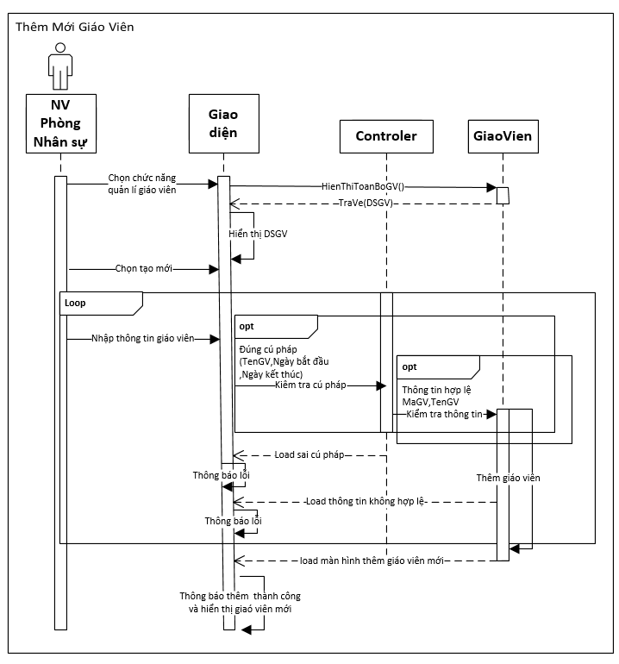
Sơ đồ 0.1 :Sơ đồ trình tự Thêm Giáo Viên
- Cập Nhật Giáo Viên
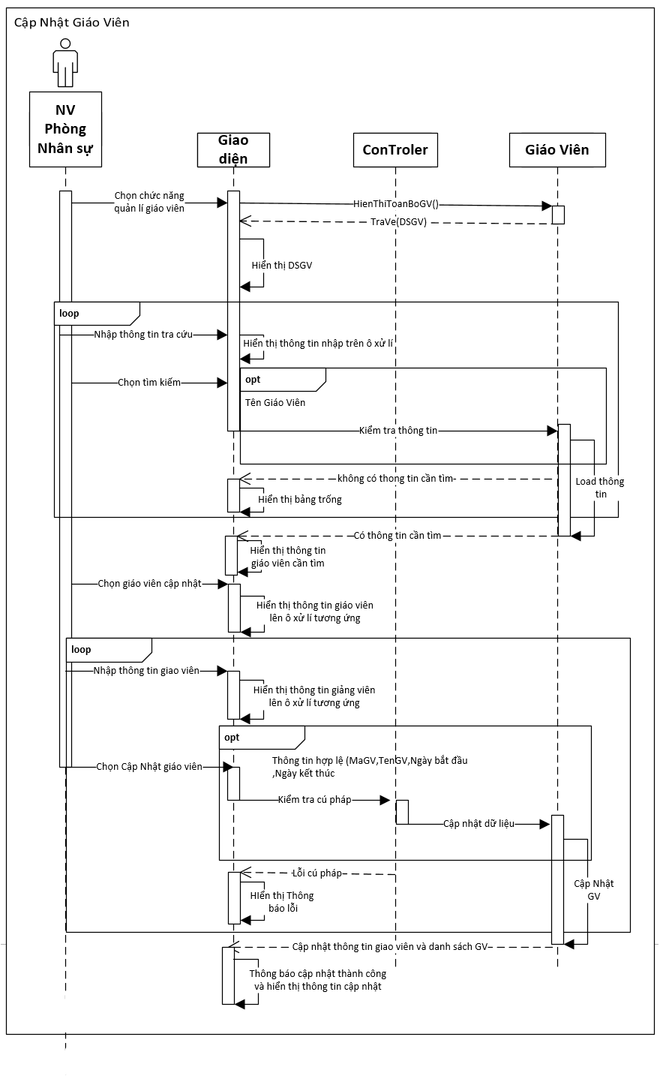
Sơ đồ 0.2 :Sơ đồ trình tự cập nhật giáo viên
- Tìm Kiếm Giáo Viên
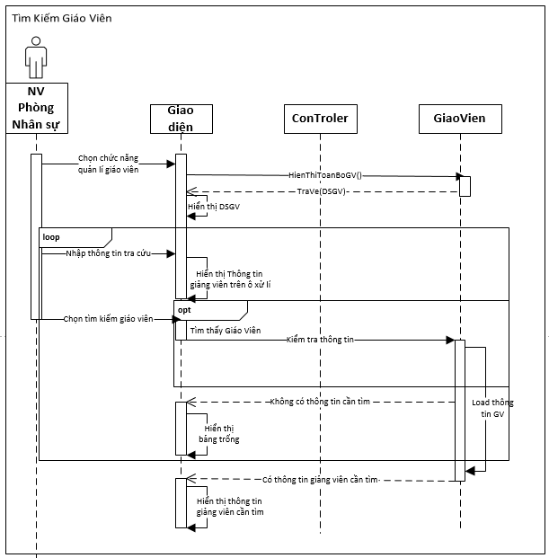
Sơ đồ 0.3 :Sơ đồ trình tự Tìm kiếm giáo viên
- Xóa Giáo Viên
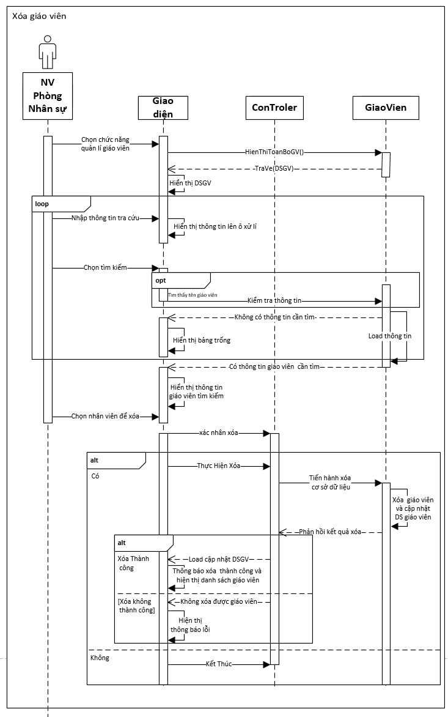
Sơ đồ 0.4 :Sơ đồ trình tự Xóa giáo viên
- Xem Lịch Giảng Dạy
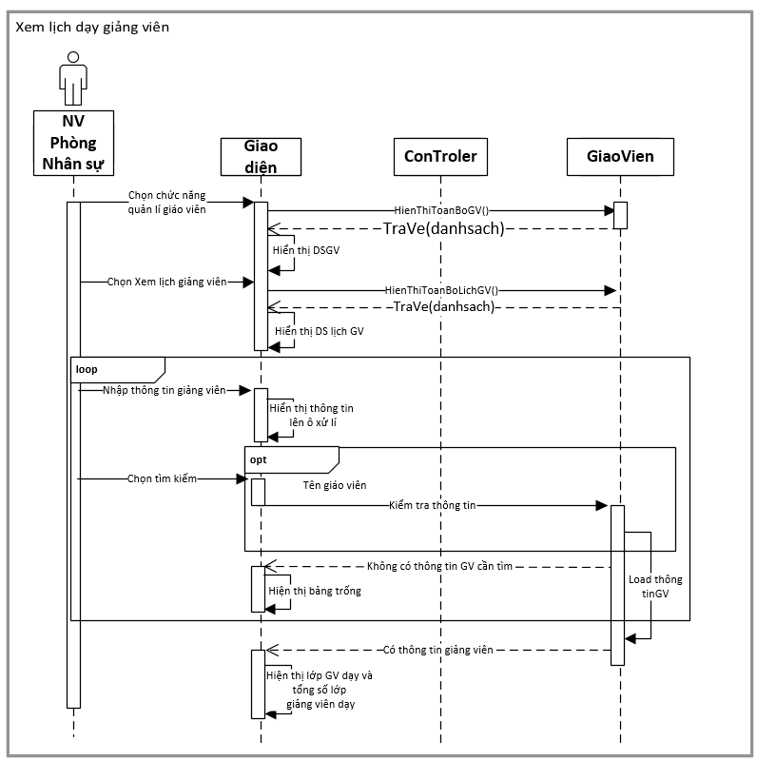
Sơ đồ 0.5 :Sơ đồ trình tự Xem lịch giảng dạy

3.5.1.2 Sơ đồ lớp
- Thêm Giáo Viên
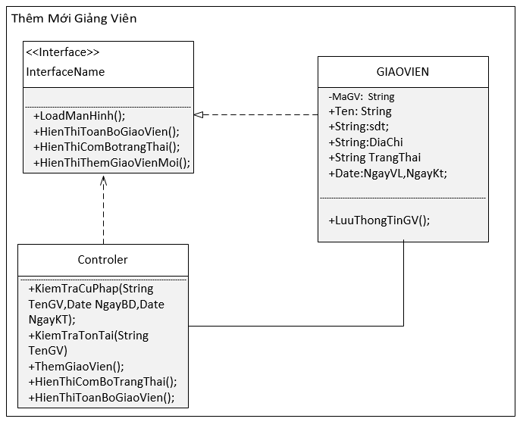
Sơ đồ 0.6 :Sơ đồ lớp Thêm giáo viên
- Cập Nhật Giáo Viên
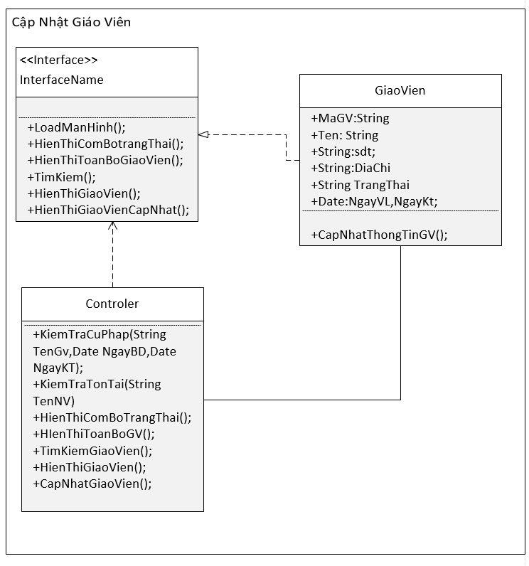
Sơ đồ 0.7 :Sơ đồ lớp Cập nhật giáo viên
- Tìm Kiếm Giáo Viên
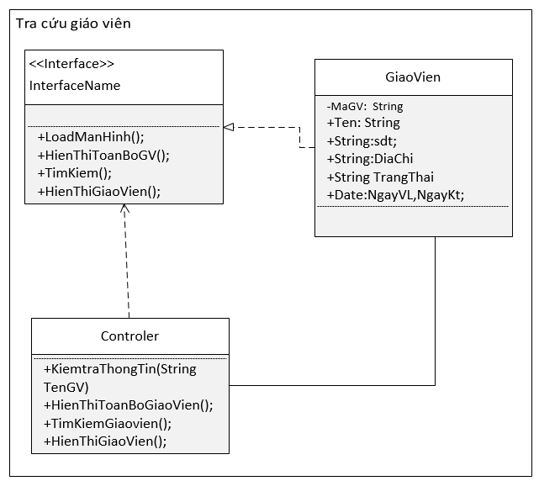
Sơ đồ 0.8 :Sơ đồ lớp Tìm kiếm giáo viên

- Xóa Giáo Viên
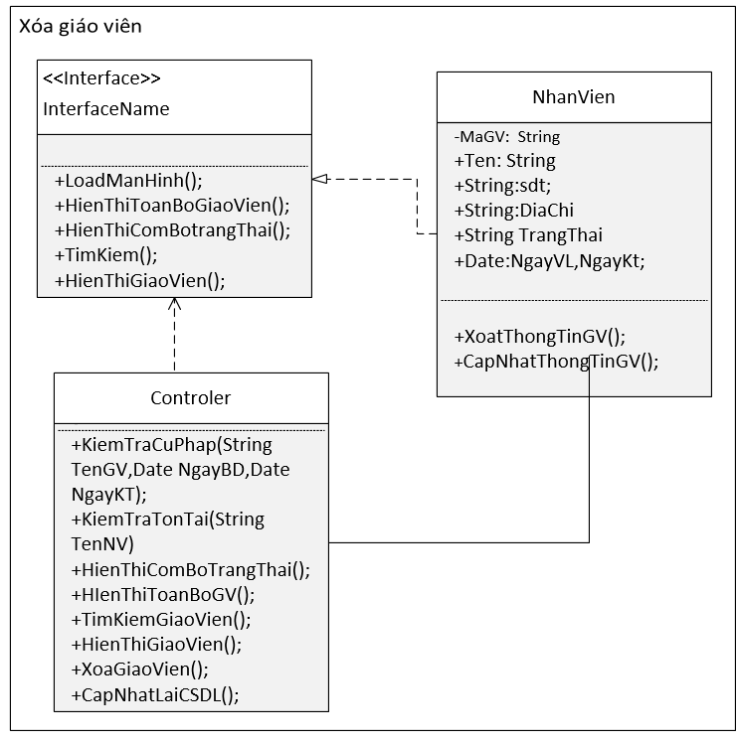
Sơ đồ 0.9 :Sơ đồ lớp Xóa giáo viên

- Xem Lịch Giảng Dạy
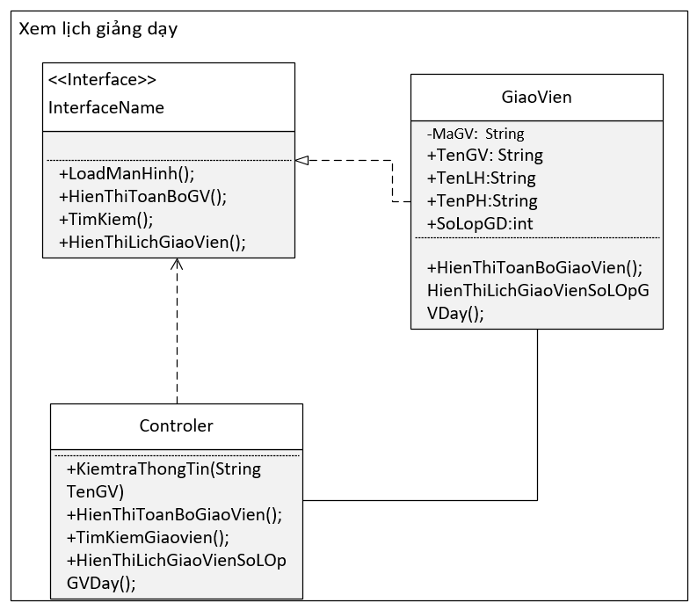
Sơ đồ 0.10 :Sơ đồ lớp Xem lịch giáo viên

    - Phân Hệ Quản Lí Nhân Viên
      - Sơ đồ trình tự
- Thêm Nhân Viên
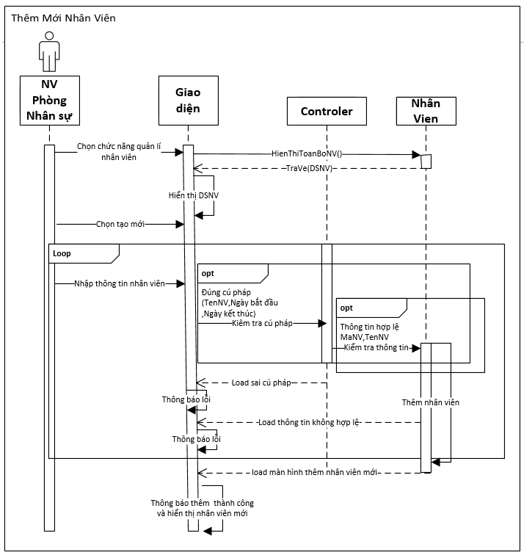
Sơ đồ 0.11 :Sơ đồ trình tự Thêm nhân viên
- Cập Nhật Nhân Viên

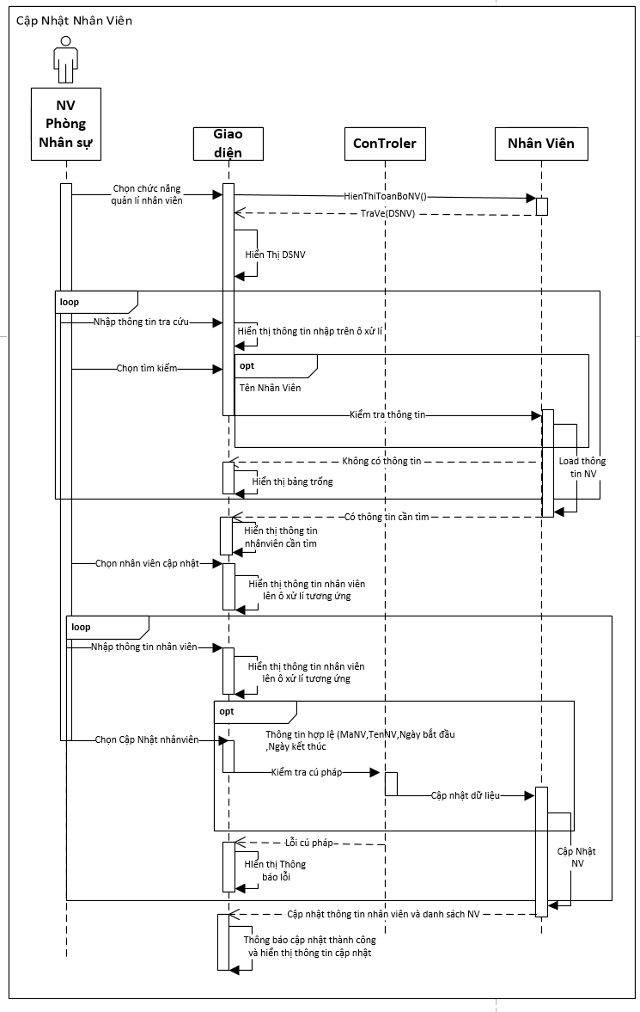
Sơ đồ 0.12 :Sơ đồ trình tự Cập nhật nhân viên
- Xóa Nhân Viên
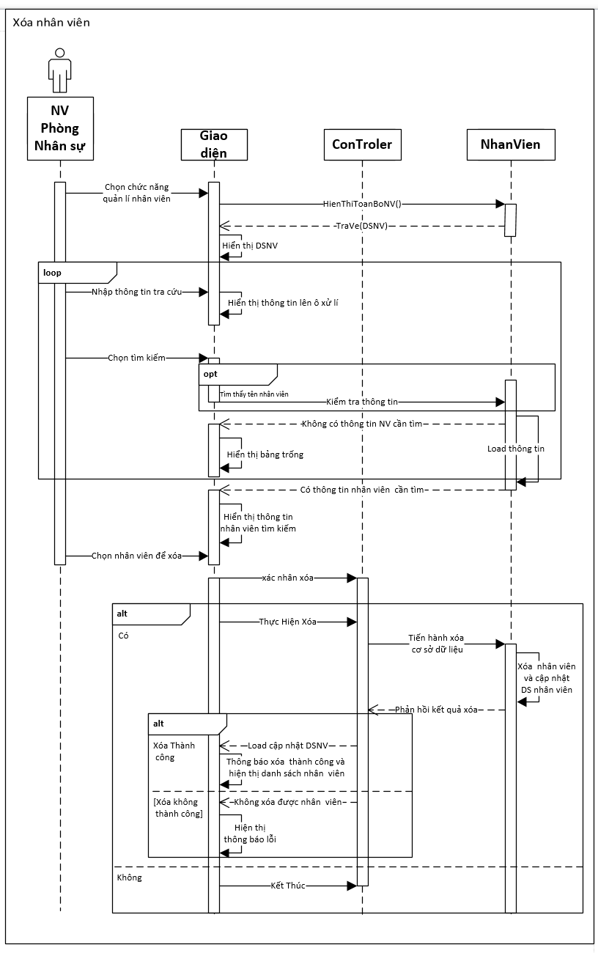
Sơ đồ 0.13 :Sơ đồ trình tự Xóa nhân viên
- Tìm Kiếm Nhân Viên
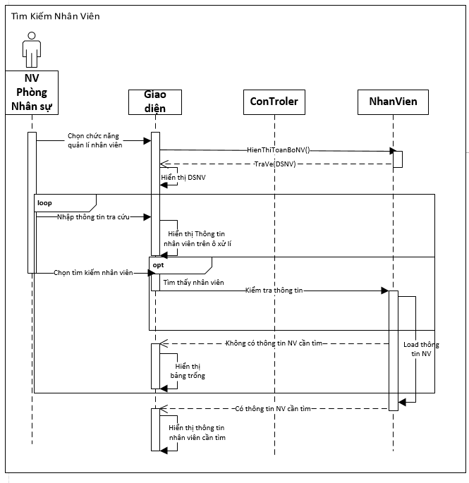
Sơ đồ 0.14 :Sơ đồ trình tự Tìm kiếm nhân viên
      - Sơ đồ lớp
- Thêm Nhân Viên
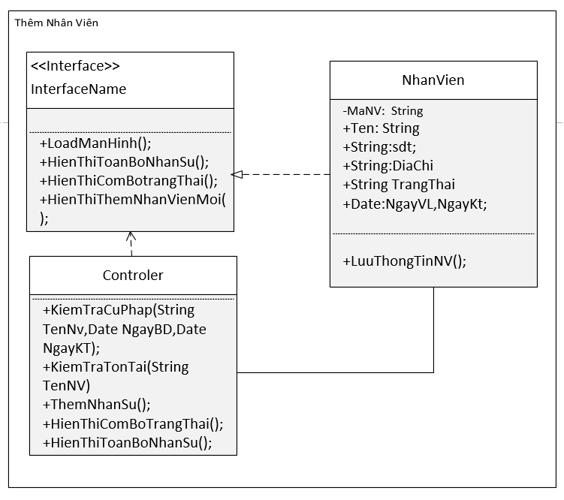
Sơ đồ 0.15 :Sơ đồ lớp Thêm nhân viên
- Cập Nhật Nhân Viên
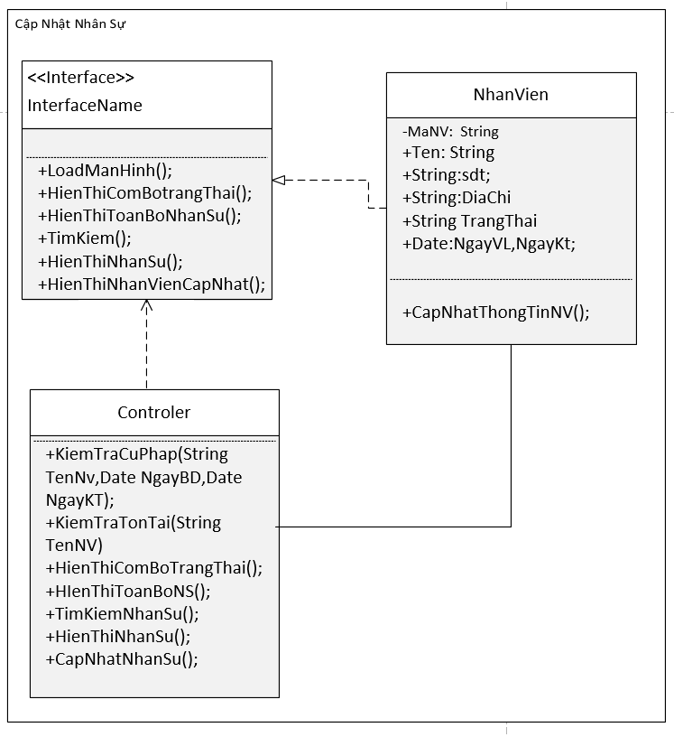
Sơ đồ 0.16 :Sơ đồ lớp Cập nhật nhân viên
- Xóa Nhân Viên
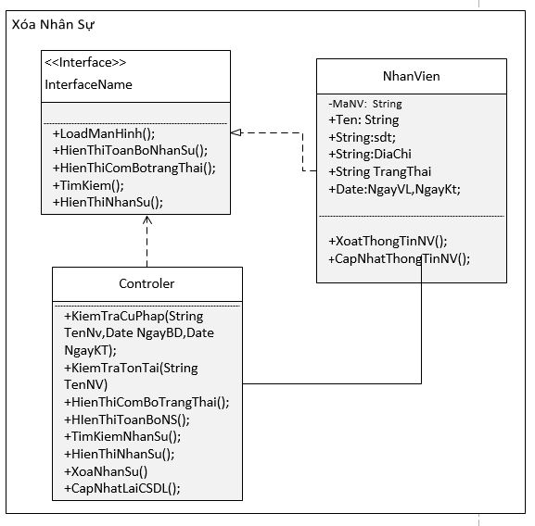
Sơ đồ 0.17 :Sơ đồ lớp Xóa nhân viên
- Tìm Kiếm Nhân Viên
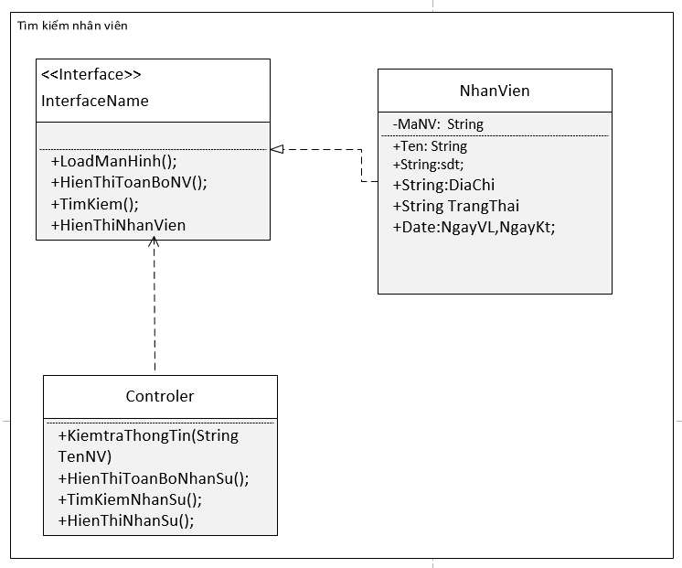
Sơ đồ 0.18 :Sơ đồ lớp Tìm kiếm nhân viên
    - Phân Hệ Quản Lí Cơ Sở Vật Chất
      - Sơ đồ trình tự
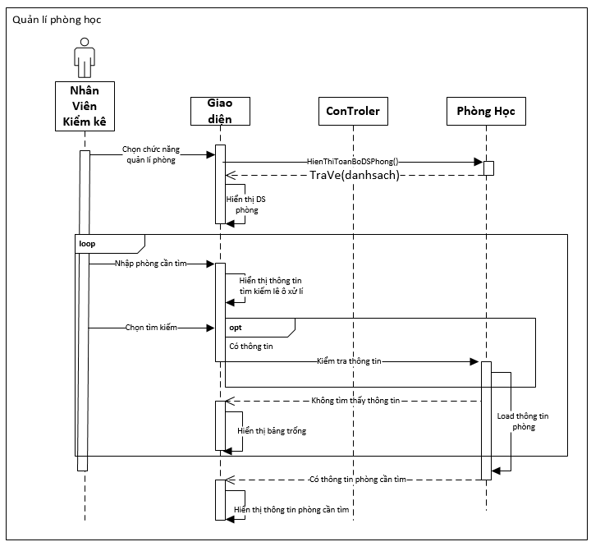
Sơ đồ 0.19 :Sơ đồ trình tự Quản lí phòng
      - Sơ đồ lớp
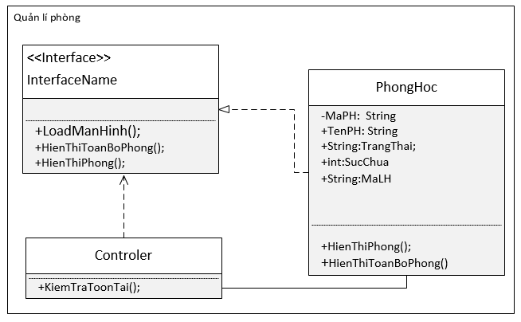
Sơ đồ 0.20 :Sơ đồ lớp Quản lí phòng
    - Phân Hệ Quản Lí Chấm Công
      - Sơ đô trình tự
- Chấm Công Giáo Viên
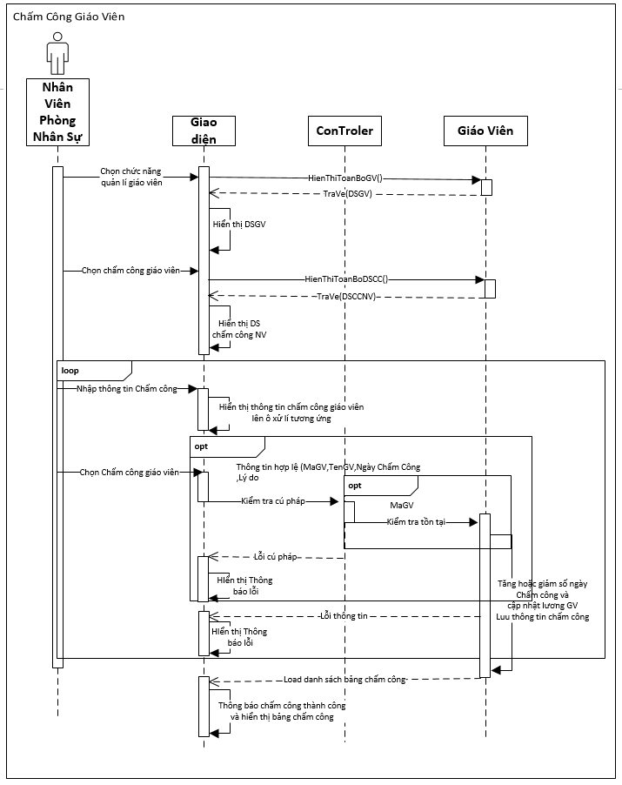
Sơ đồ 0.21 :Sơ đồ trình tự Chấm công giáo viên
- Chấm Công Nhân Viên
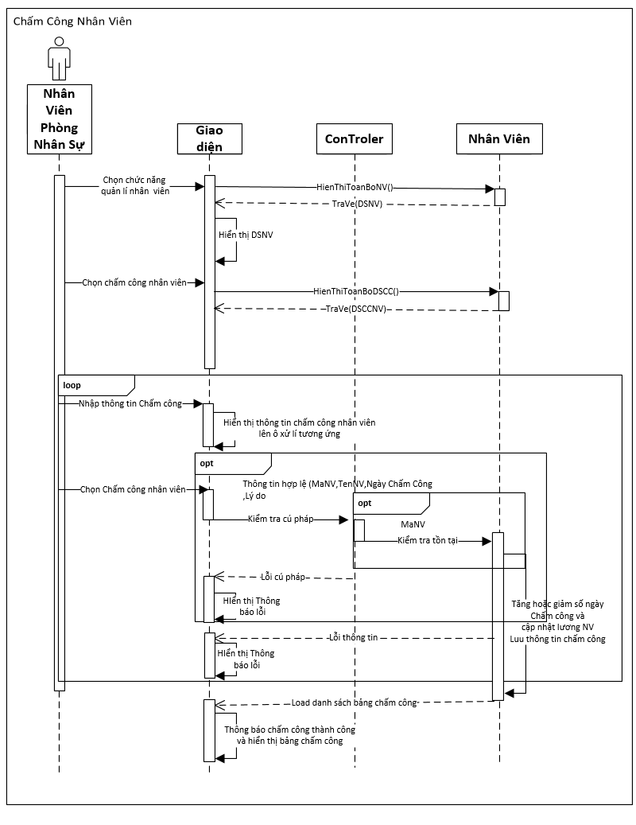
Sơ đồ 0.22 :Sơ đồ trình tự chấm công nhân viên
      - Sơ đồ lớp
- Chấm Công Giáo Viên
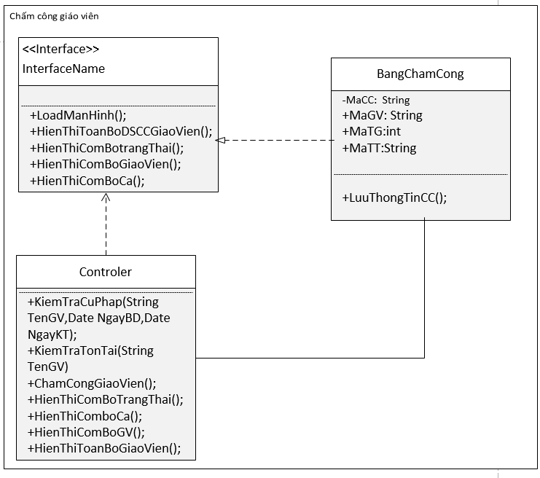
Sơ đồ 0.23 :Sơ đồ lớp chấm công giáo viên
- Chấm Công Nhân Viên
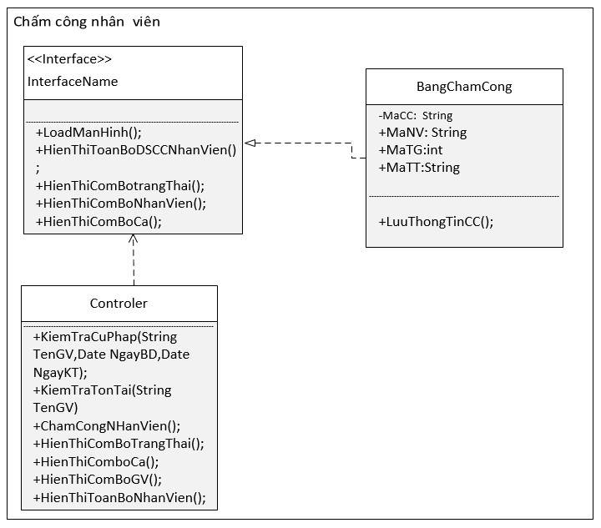
Sơ đồ 0.24 :Sơ đồ lớp chấm công nhân viên

Sơ đồ trạng thái (State Diagram)

3.6.1 Phân Hệ Quản Lí Giáo Viên
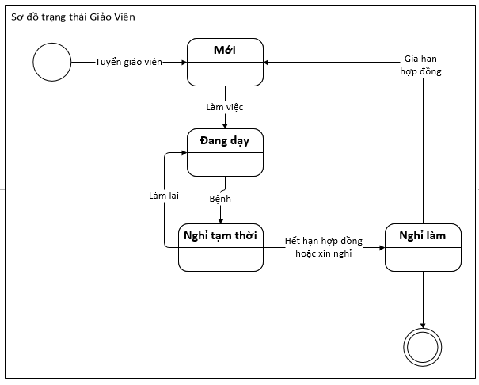
Sơ đồ 0.25 :Sơ đồ trạng thái Quản lí giáo viên

3.6.2 Phân Hệ Quản Lí Nhân Viên
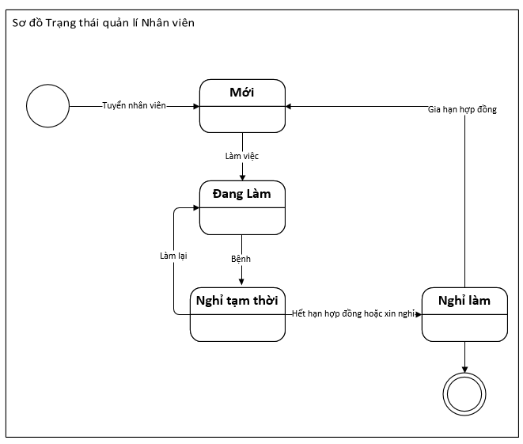
Sơ đồ 0.26 :Sơ đồ trạng thái Quản lí nhân viên

Phân Hệ Quản Lí Cơ Sở Vật Chất
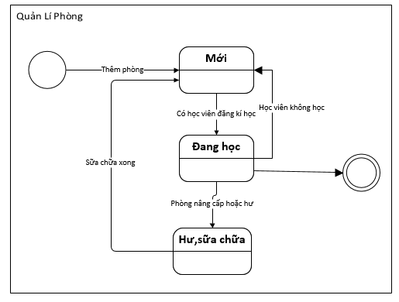
Sơ đồ 0.27 :Sơ đồ trạng thái Quản lí phòng

3.6.4 Phân Hệ Quản Lí Chấm Công
- Chấm Công Giáo Viên
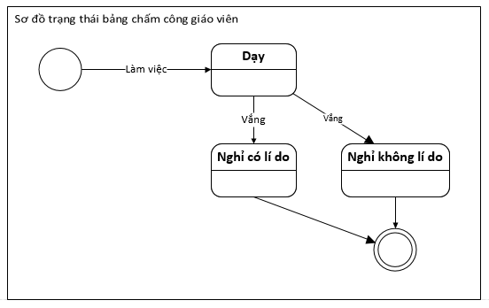
Sơ đồ 0.28 :Sơ đồ trạng thái Chấm Công Giáo Viên

Chấm Công Nhân Viên
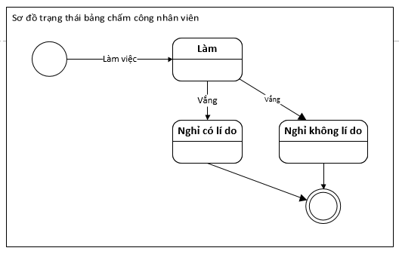
Sơ đồ 0.29 :Sơ đồ trạng thái Chấm Công Nhân Viên

3.7 Ánh xạ dữ liệu quan hệ từ mô hình hướng đối tượng

